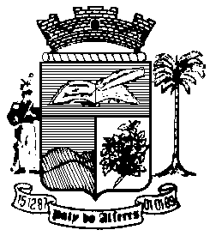

Estado do Rio de Janeiro
Câmara Municipal de Paty do Alferes

P O R T A R I A Nº 033/ 2023

O PRESIDENTE DA CÂMARA MUNICIPAL DE PATY DO ALFERES, no uso de suas atribuições legais,

R E S O L V E:

Art. 1º - Nomear, LUIS FERNANDO DUTRA DOS SANTOS, Matrícula nº 269/02 para exercer o cargo de TESOUREIRO - DAL 2, integrante do Quadro de Provimento em Comissão desta Câmara.

Art. 2º - Fica atribuído ao servidor, verba de representação no valor de 100% (cem por cento) do seu símbolo remuneratório.

Art. 3º - Esta Portaria entrará em vigor na data de sua publicação, tornando seus efeitos em 01 de junho de 2023.

Art. 4º - Ficam revogadas as disposições em contrário.

Paty do Alferes, 31 de maio de 2023.

ROMULO ROSA DE CARVALHO
Presidente

Certifico que esta Portaria foi enviada para publicação no Órgão Oficial de Imprensa do Município de Paty do Alferes, na forma da Lei.

Paty do Alferes, em 31 de maio de 2023.

